Технические требования на оказание услуг
по теме:

«ОКПД2 74.20.24.000. Поставка данных архивной космической съемки территории Шульбинского водохранилища (Республика Казахстан))»

СОДЕРЖАНИЕ

1. Общие сведения 3
1.1. Обозначения и сокращения 3
1.2. Наименование закупаемой продукции 4
1.3. Цель закупки 4
1.4. Существующее положение 4
2. Требования к продукции 5
2.1. Требования к объемам и срокам поставки 5
2.1.1. Требования к видам и объемам продукции 5
2.1.2. Требования к срокам поставки 5
2.1.3. Требования к качеству работ 6
2.1.4. Требования к документации по ценообразованию 7

Общие сведения

Обозначения и сокращения
НПУ | - | Нормальный подпорный уровень
ГЭС | – | Гидроэлектростанция

Наименование закупаемой продукции
«ОКПД2 74.20.24.000. Поставка архивной космической съемки территории Шульбинского водохранилища (Республика Казахстан)».

Цель закупки
Целью закупки работ является получение актуальной космической съемки, предназначенной для последующего составления топографических карт требуемых масштабов прибрежной зоны Шульбинского водохранилища для последующего определения зоны затопления при изменении отметки НПУ водохранилища. Выполнение данных работ требуется в рамках проектирования по теме “Технико-экономическое обоснование строительства Шульбинской ГЭС II очереди на р. Иртыш”.

Существующее положение
Исследуемый участок расположен в границах располагается в среднем течении р. Иртыш, между городами Усть-Каменогорск и Семей Республики Казахстан.
В настоящее время для изучения участков затопления водохранилища при изменении отметки НПУ требуется получение бесшовной ортомозаики по материалам космических съемок прибрежной зоны.
Таблица 1. Перечень объектов
№  п/п | Наименование объекта | Расположение объекта  (место производства работ) | Наименование основного средства (в отношении которого выполняются работы) | Примечания
1 | 2 | 3 | 4 | 5
1 | Шульбинское водохранилище | Республика Казахстан, Абайская и Восточно-Казахстанская области | Земельный участок

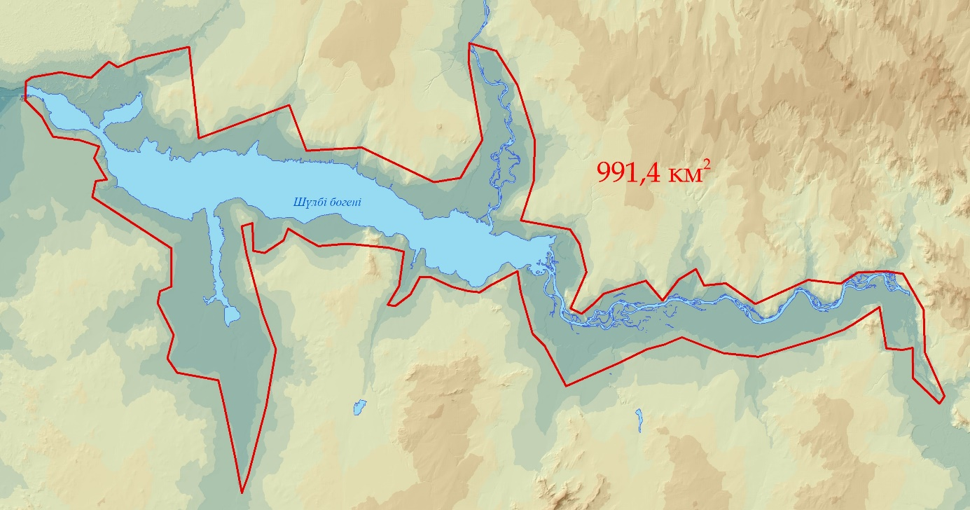
Рисунок 1. Схема расположения земельного участка

Требования к продукции

Требования к объемам и срокам поставки

Требования к видам и объемам продукции
Таблица 1.1 Перечень и объем продукции
№  п/п | Наименование продукции | Единица измерения | Количество
1 | 2 | 3 | 4
1 | Поставка архивной космической съемки с пространственным разрешением 0,5 м и создание единой бесшовной ортомозаики по материалам архивной космической съемки | км² | 1102

Требования к срокам поставки
Таблица 3. Требования по срокам поставки
№  п/п | Наименование продукции | Требования к началу срока поставки продукции | Требования к окончанию срока поставки продукции
1 | 2 | 3 | 4
1 | Поставка архивной космической съемки с пространственным разрешением 0,5 м и создание единой бесшовной ортомозаики по материалам архивной космической съемки | С даты заключения договора | 30 дней с даты заключения договора

Требования к качеству работ
ОКПД2 74.20.24.000. Поставка архивной космической съемки территории Шульбинского водохранилища (Республика Казахстан)

Таблица 4. Требования к качеству работ
№ п/п | Наименование параметра |  | Требование заказчика
1 | 2 |  | 3
1 | Требования к выполнению работ
1.1 | Требования к проведению новой стереосъемки |  | Космическая съемка должна полностью покрывать указанную территорию.  Пространственное разрешение снимков должно составлять 0,5 м/пиксель.  Продольное перекрытие снимков должно составлять не менее 60%, поперечное - не менее 30%.  Дата проведения космической съемки должна быть не ранее 2025 г.  Ортофотомозаика предоставляются в электронном виде в формате Geotiff.  Гарантийный срок на ортофотомозаику составляет 12 (Двенадцать) месяцев и вступает в силу с даты подписания Сторонами Акта.
2 | Требования к результатам работ
 | Общие требования к результатам работ
2.1 | Общие требования к результатам работ | Ортофотомозаика передается Заказчику в электронном виде в указанных форматах.

Требования к документации по ценообразованию
Участник должен предоставить коммерческое предложение.

